Dzień dobry Dziewczynki Młodsze i Starsze!

Ostatni miesiąc roku szkolnego, dni mijają coraz szybciej, a wakacje na Was czekają! To będą zapewne wakacje inne niż zwykle…, ale bez szkolnych zobowiązań online

Jako przesłanie wiersz Jerzego Ficowskiego pt. „Czerwiec”.

Czerwiec sady owocami okrasił najwcześniej,
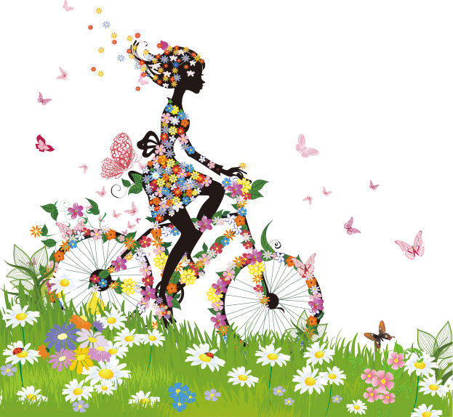
czerwienieją w środku czerwca słodziutkie czereśnie.
Jeszcze swoich drzwi za nami nie zamknęła szkoła,
a już las się niecierpliwi, do siebie nas woła.
Czekaj lesie, wytrzymaj jeszcze
czerwiec w mig przeleci
i po twoim mchu zielonym będą biegać dzieci!
Jeszcze tydzień, jeszcze drugi –
skończy się nauka
i w zielonych wrotach lata
kukułka zakuka.
J. Ficowski
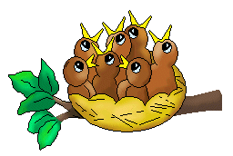
Co piszczy w czerwcowej trawie???
Jak przyroda szykuje się do wakacji???

- Kwitnie akacja oraz parząca pokrzywa.
- Na polach kwitną zboża, a w nich: maki, chabry, bratki polne.
- Pojawiają się pierwsze pieczarki.
- Wieczorami można zobaczyć świetliki.
- W gniazdach ptaków są już pisklęta.
- Rozpoczynają się sianokosy.
- Na stawach kwitną grzebienie, zwane liliami wodnymi.
- W ogrodach kwitnie mnóstwo kwiatów: irysy, lilie, piwonie, mocno pachnąca maciejka, rezeda i groszek. Zaczynają kwitnąć róże.
- Usunięte z ogrodowych grządek chwasty przeznacza się na kompost.
- Skraca się pędy winorośli.
- Wycina się niepotrzebne pędy malin.
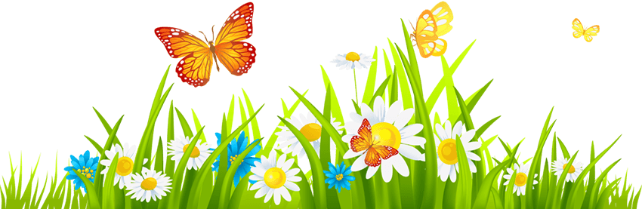
*A My, czekamy na wasze sukcesy.
**Wspieramy Was i służymy pomocą.

